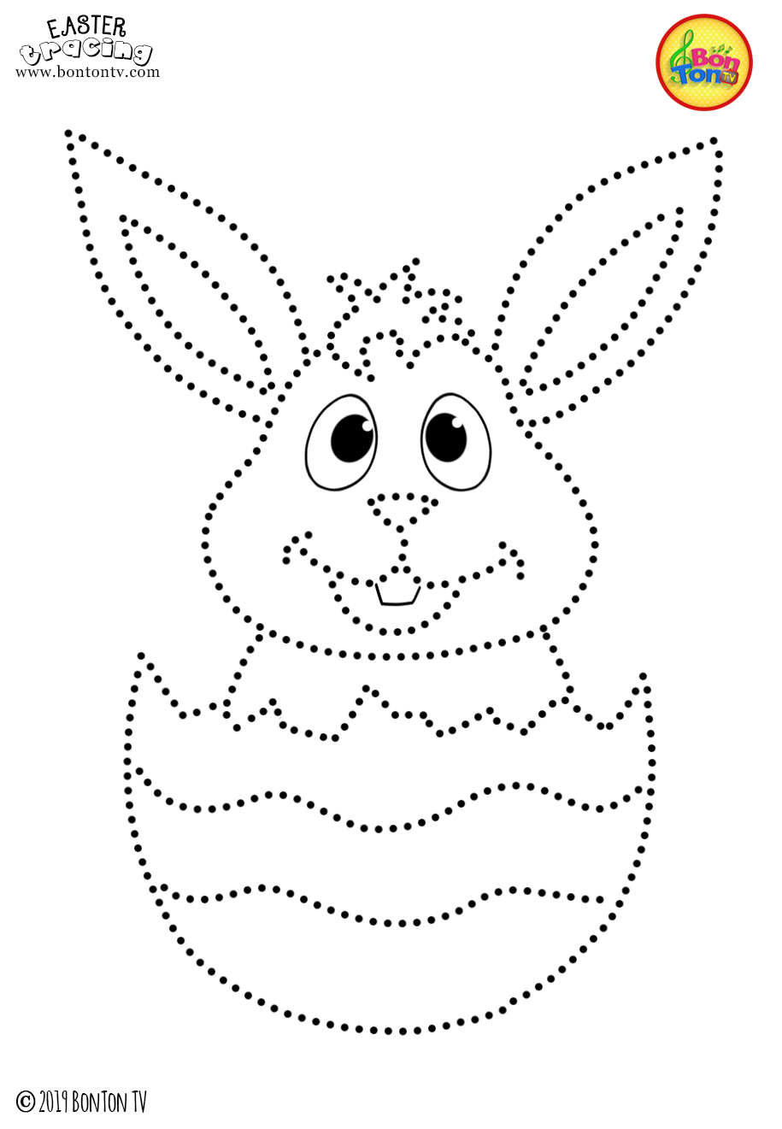
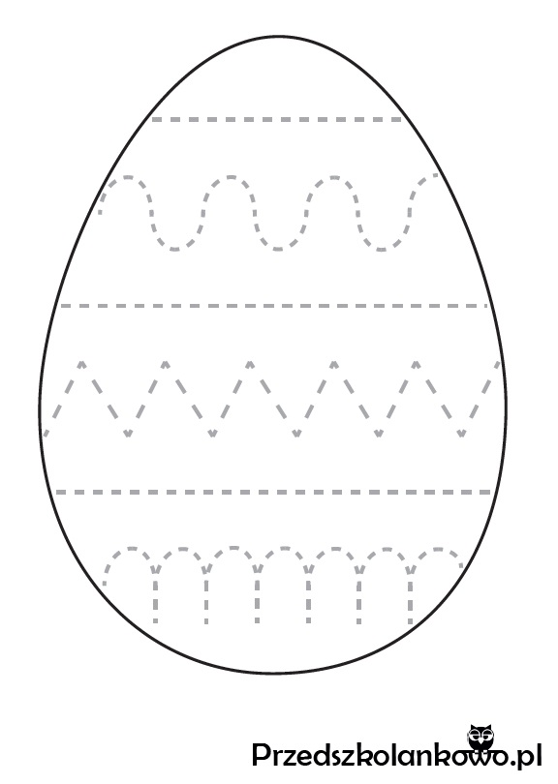
Praca wyrównawcza
- Dokończ obrazek zajączka najpierw łącząc kropki, a potem kolorując go.
- Rysuj szlaczki po śladzie na pisance.
- Dokończ obrazek pisanki łącząc kropki , potem pokoloruj pisankę.

